Trường Mầm non Dương Quang tổ chức Đại hội Chi bộ nhiệm kỳ 2022-2025
Trong không khí cùng với toàn Đảng, toàn dân đã và đang thi đua thực hiện Nghị quyết đại hội Đảng các cấp. Thực hiện kế hoạch của Đảng ủy xã Dương Quang về Đại hội các chi bộ trực thuộc nhiệm kỳ 2022 - 2025. Sáng ngày 17 tháng 06 năm 2022, Chi bộ trường mầm non Dương Quang long trọng tổ chức Đại hội chi bộ lần thứ II, nhiệm kỳ 2022 – 2025 với sự tham gia của 26/27 đảng viên chính thức trong Chi bộ và 3 quần chúng ưu tú.
Về dự Đại hội có đồng chí Vũ Quang Hoạt – Phó Bí thư Đảng ủy - chủ tịch hội đồng nhân dân xã Dương Quang, Đ/c Nguyễn Ngọc Giáp- Chủ tịch mặt trận xã Dương Quang, đồng chí Vũ Quốc Trị- Hiệu trưởng trường THCS Dương Quang. Tại Đại hội, đồng chí Lưu Thị Mỹ Hạnh- đoàn chủ tịch- đã trình bày báo cáo chính trị của chi bộ, báo cáo kiểm điểm của Ban chi ủy nhiệm kỳ 2020-2022, triển khai phương hướng và đưa ra các mục tiêu lớn thực hiện trong nhiệm kỳ 2022-2025.
Nhiệm kỳ 2020- 2022, dưới sự lãnh đạo sáng suốt của Chi bộ cùng với sự đoàn kết, nỗ lực cố gắng của cấp ủy và tập thể đảng viên. Trường mầm non Dương Quang đã phát huy tinh thần trách nhiệm của tập thể chi bộ, phấn đấu thực hiện hoàn thành tốt các mục tiêu, nhiệm vụ. Tập trung nâng cao chất lượng thực hiện chương trình, Thực hiện hiệu quả chuyên đề trọng tâm “Xây dựng trường mầm non xanh- sạch đẹp- an toàn- thân thiện”. Chú trọng công tác An toàn thực phẩm, y tế học đường, công tác vệ sinh phòng dịch, PCCC đảm bảo an toàn tuyệt đối cho trẻ. Tích cực tham mưu tăng cường các điều kiện cơ sở vật chất theo hướng chuẩn hóa, hiện đại hóa đáp ứng sự phát triển GDMN trong giai đoạn mới 2022-2025 tầm nhìn 2030, nhằm xây dựng và phát triển nhà trường, tập trung thực hiện các giải pháp, khắc phục khó khăn, phấn đấu hoàn thành xuất sắc các mục tiêu Đại hội nhiệm kỳ 2022-2025.
Phát biểu tại Đại hội, Đồng chí Vũ Quang Hoạt -Phó Bí thư Đảng ủy xã Dương Quang đã đánh giá cao những kết quả mà chi bộ trường mầm non Dương Quang đã đạt được. Đồng thời biểu dương sự đoàn kết, nhất trí cao trong tập thể chi bộ của nhà trường đặc biệt là lãnh đạo thực hiện nhiệm vụ của Chi ủy trong nhiệm kỳ qua. Đồng chí đề nghị cán bộ, Đảng viên của Chi bộ Nhà trường tiếp tục phát huy tinh thần trách nhiệm thực hiện tốt Nghị quyết Đại hội chi bộ nhiệm kỳ 2022-2025; Tập trung chỉ đạo thực hiện tốt các nhiệm vụ năm học
Đại hội đã tiến hành bầu ra Cấp ủy, Bí thư, phó bí thư chi bộ nhiệm kỳ 2022-2025. Với tinh thần làm việc khẩn trương, nghiêm túc và trách nhiệm, Đại hội Chi bộ trường Mầm non Dương Quang nhiệm kỳ 2022 - 2025 đã thành công tốt đẹp. Đồng thời Đại hội đã nhất trí và quyết nghị thông qua phương hướng chỉ tiêu nhiệm vụ, giải pháp mà Đại hội Chi bộ nhiệm kỳ 2022 - 2025 đã đề ra. Tập thể Chi bộ trường mầm non Dương Quang quyết tâm tổ chức thực hiện đạt hiệu quả tốt các mục tiêu, phương hướng trong nhiệm kỳ tới.

Một số hình ảnh Chi bộ trường mầm non Dương Quang Đại Hội nhiệm kỳ 2022-2025
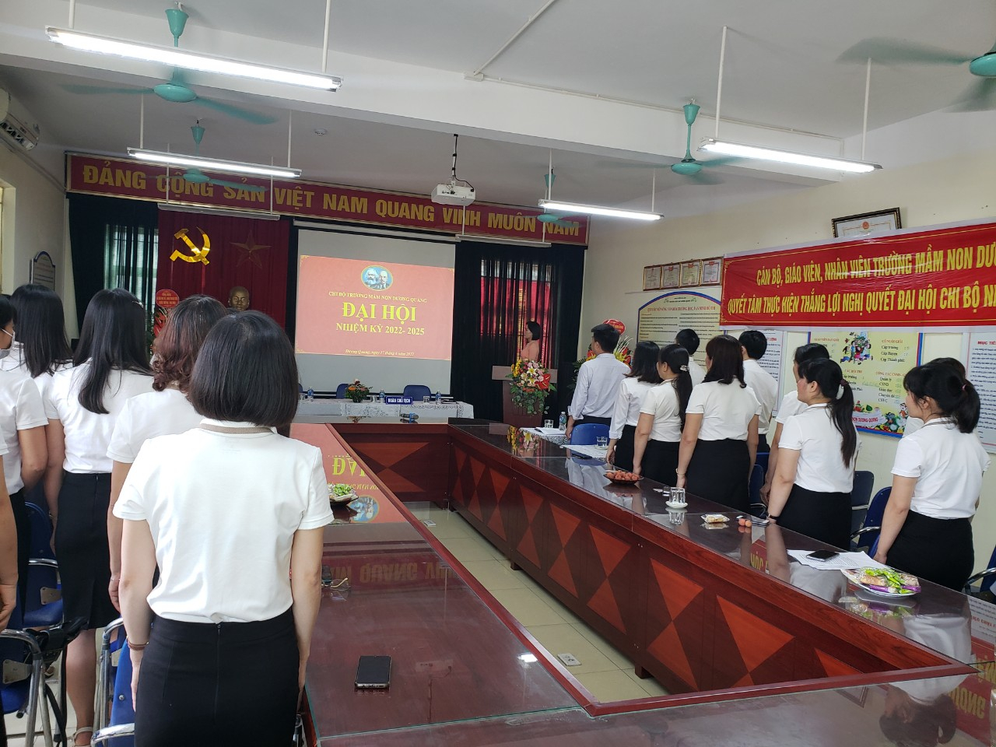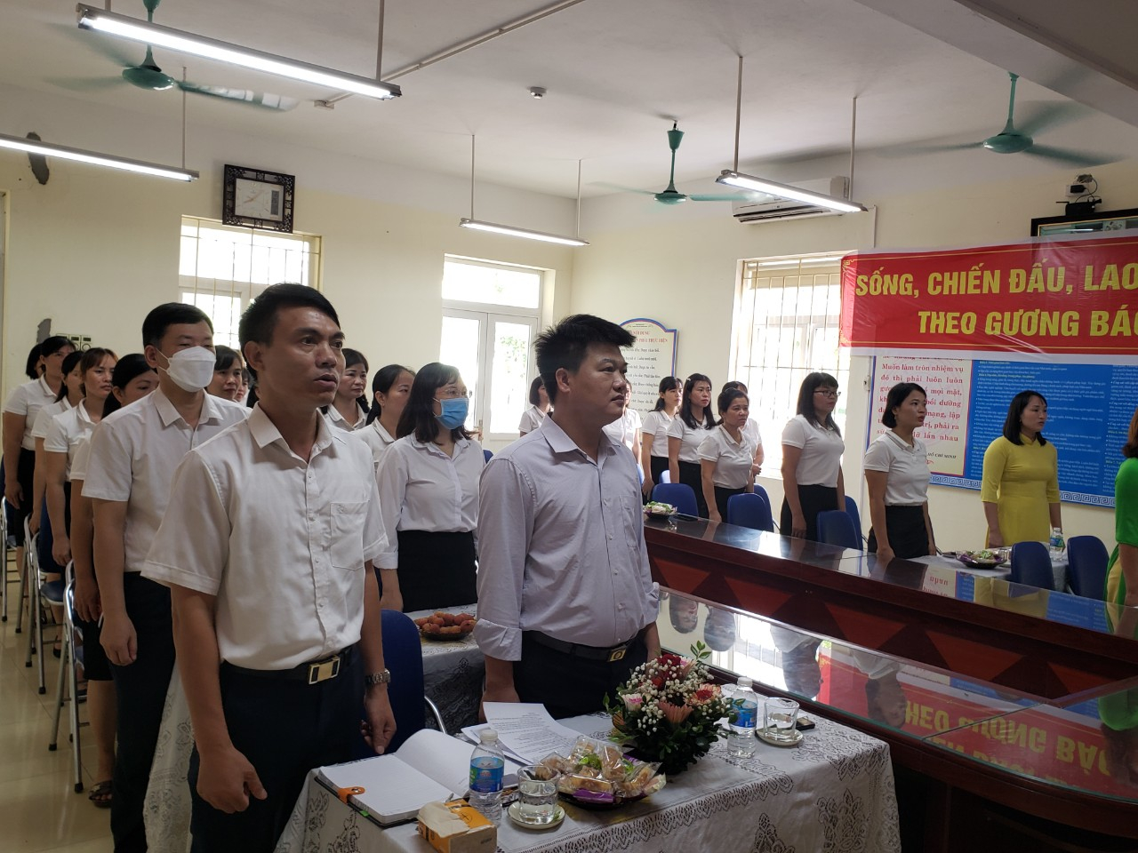
( Đại hội chào cờ)
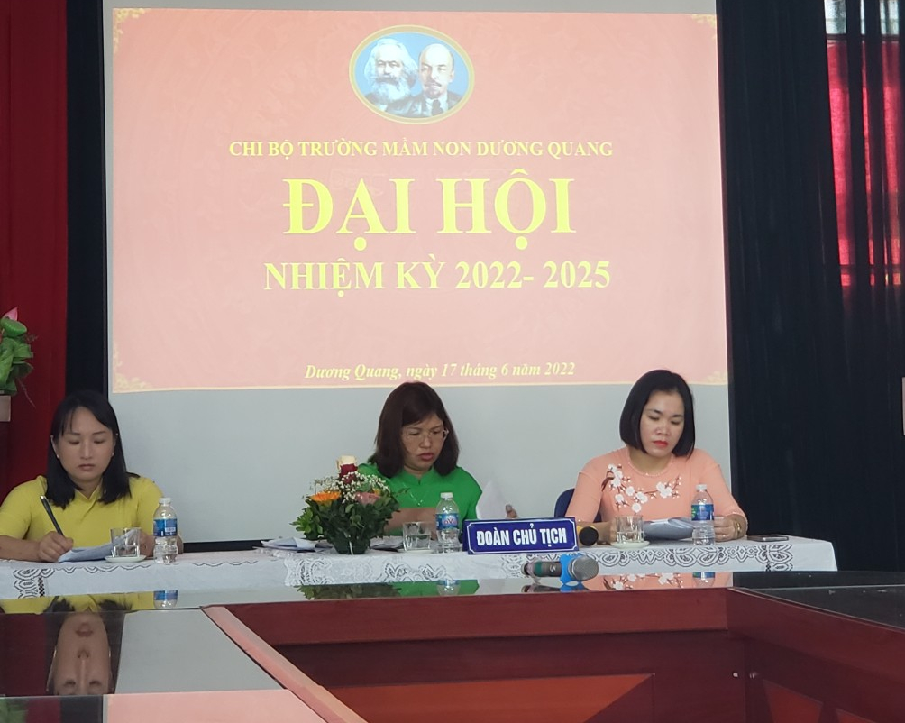
(Đoàn chủ tịch)
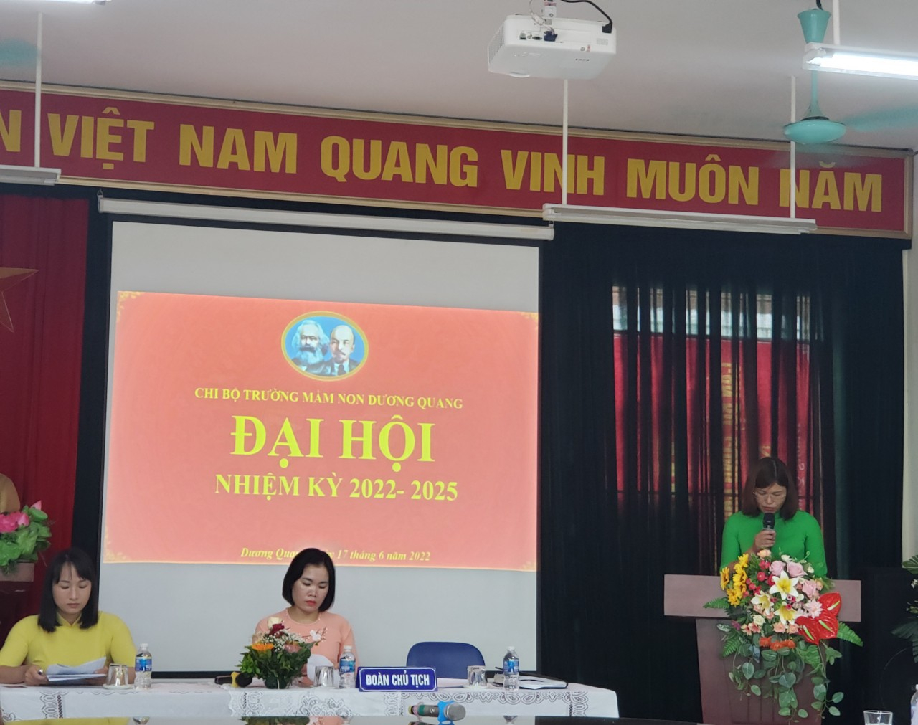
( Đ/c Bí thư chi bộ- khai mạc đại hội chi bộ nhiệm kỳ 2022-2025)
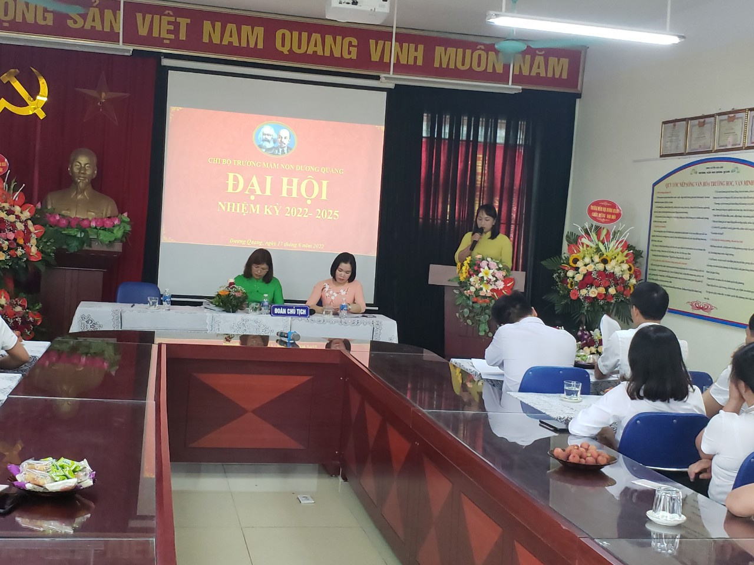
( Đ/c Lưu Thị Mỹ Hạnh- đọc báo cáo chính trị và báo cáo kiểm điểm của ban chi ủy nhiệm kỳ 2020- 2022)
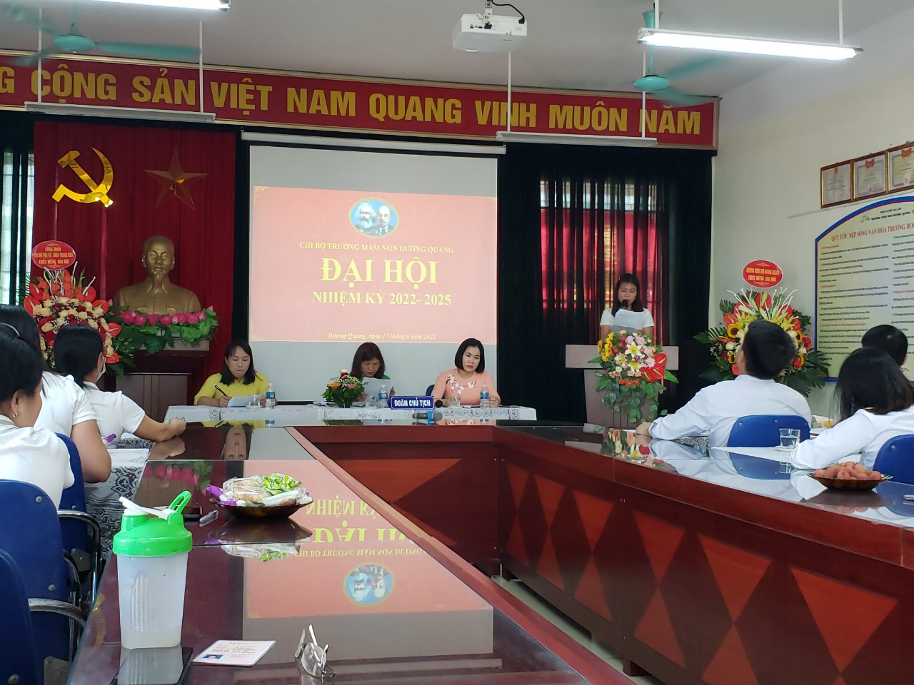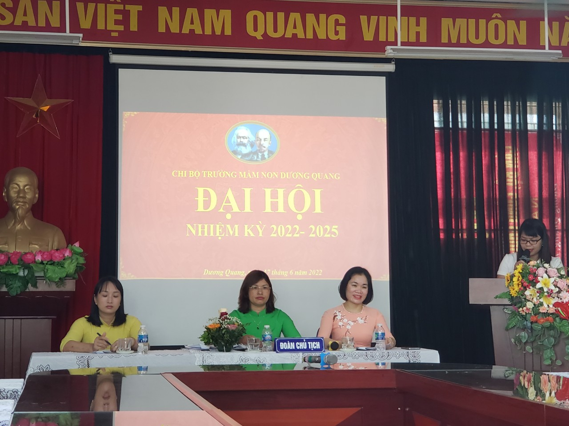
( Đ/c Trần Thúy Hằng- Vũ Thị Trà My- đọc bài tham luận )

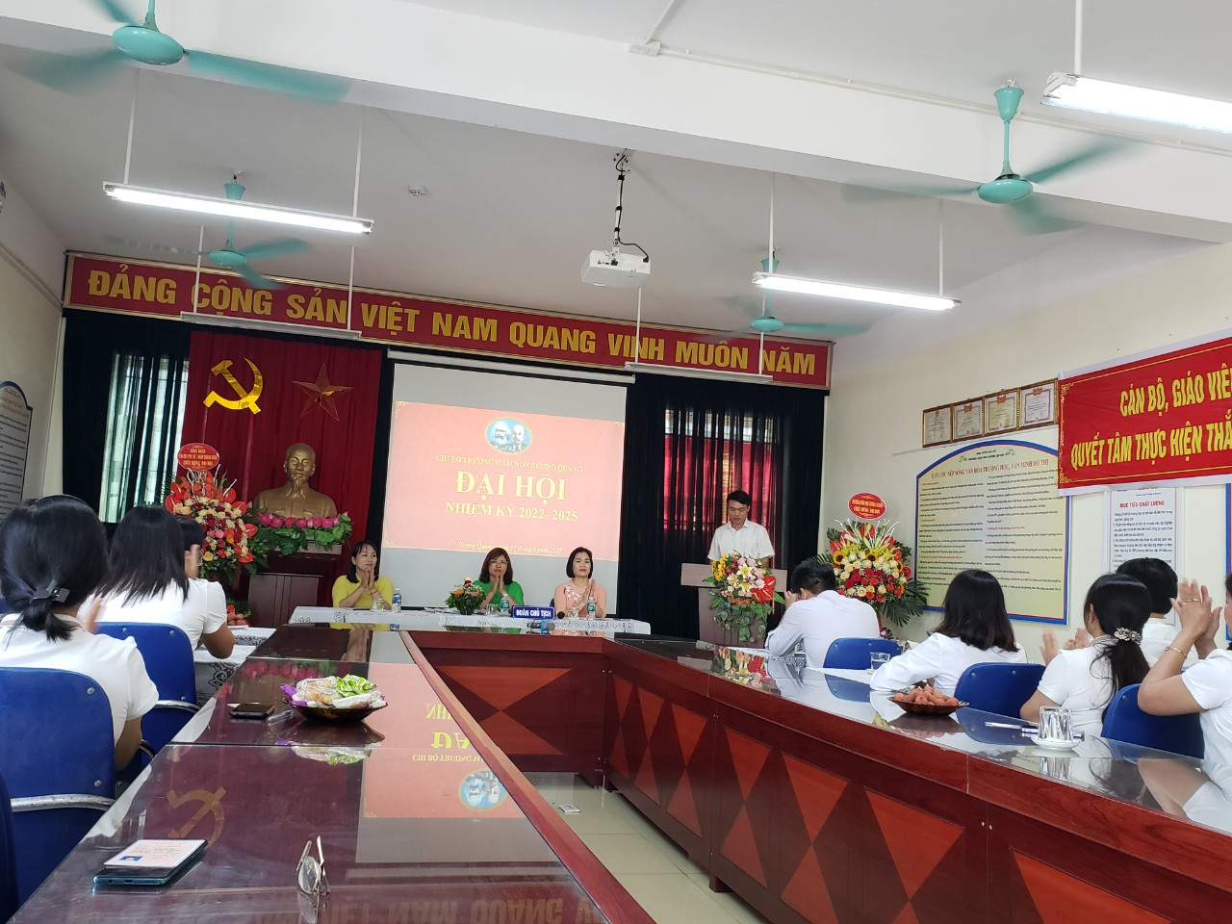
( Đ/c Vũ Quang Hoạt- phó Bí thư Đảng ủy xã Dương Quang phát biểu tại đại hội )
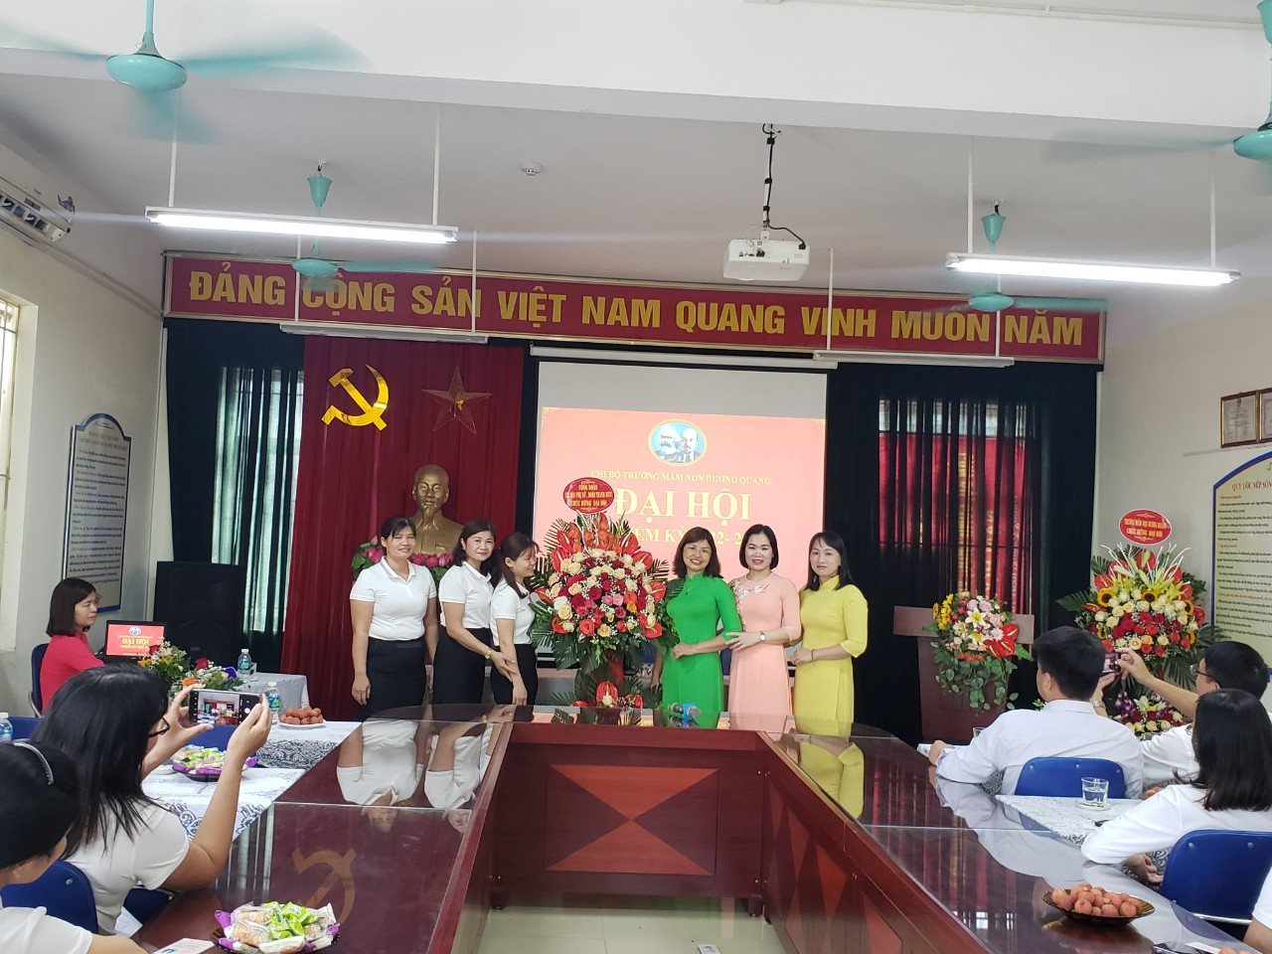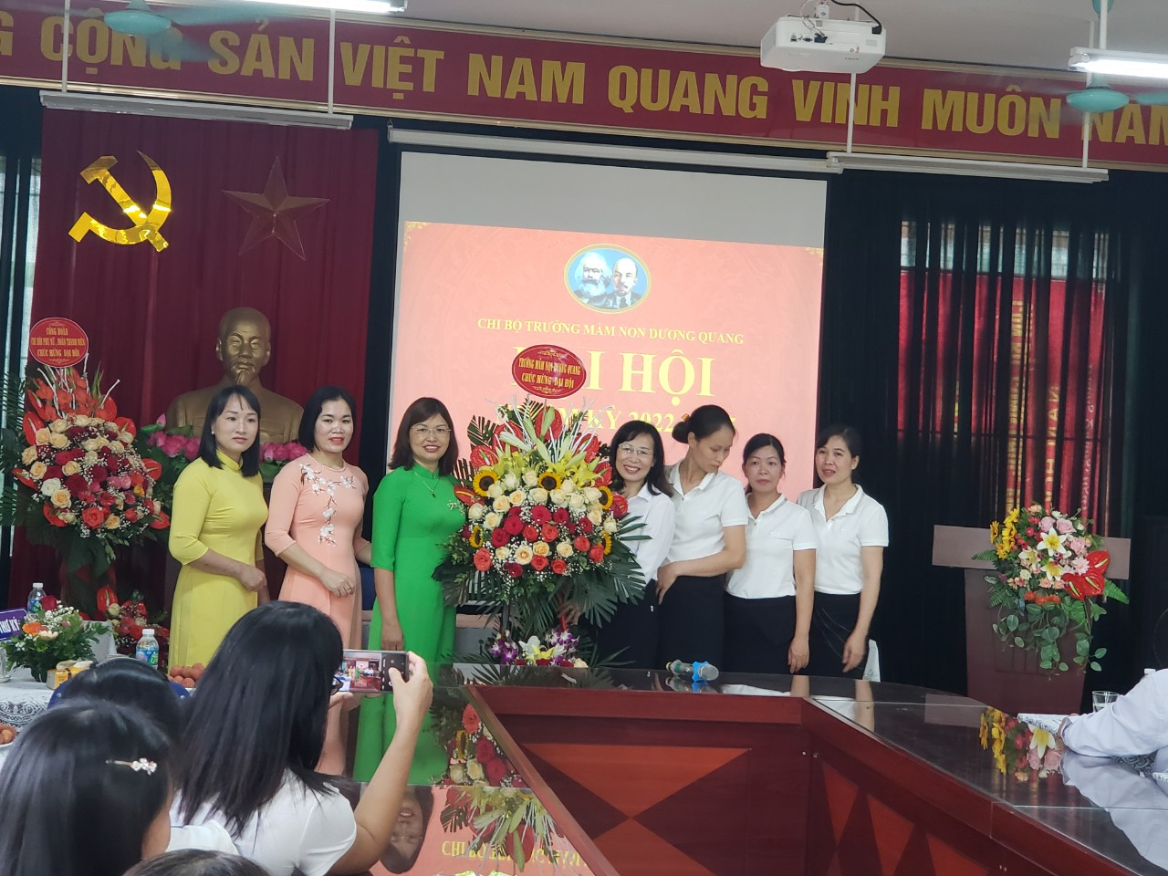
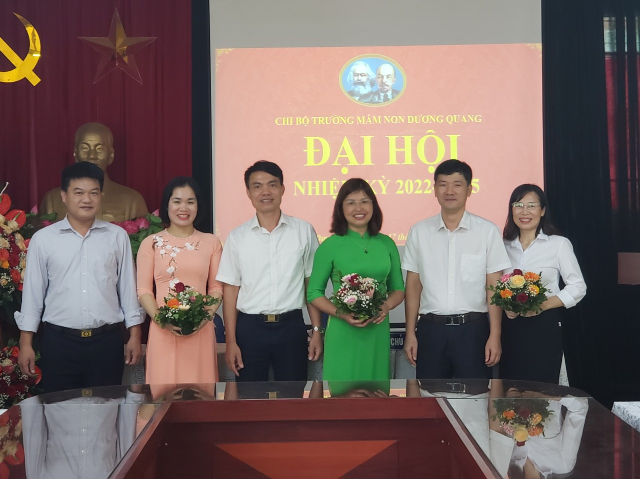
( Đại biểu tặng hoa chúc mừng đại hội)
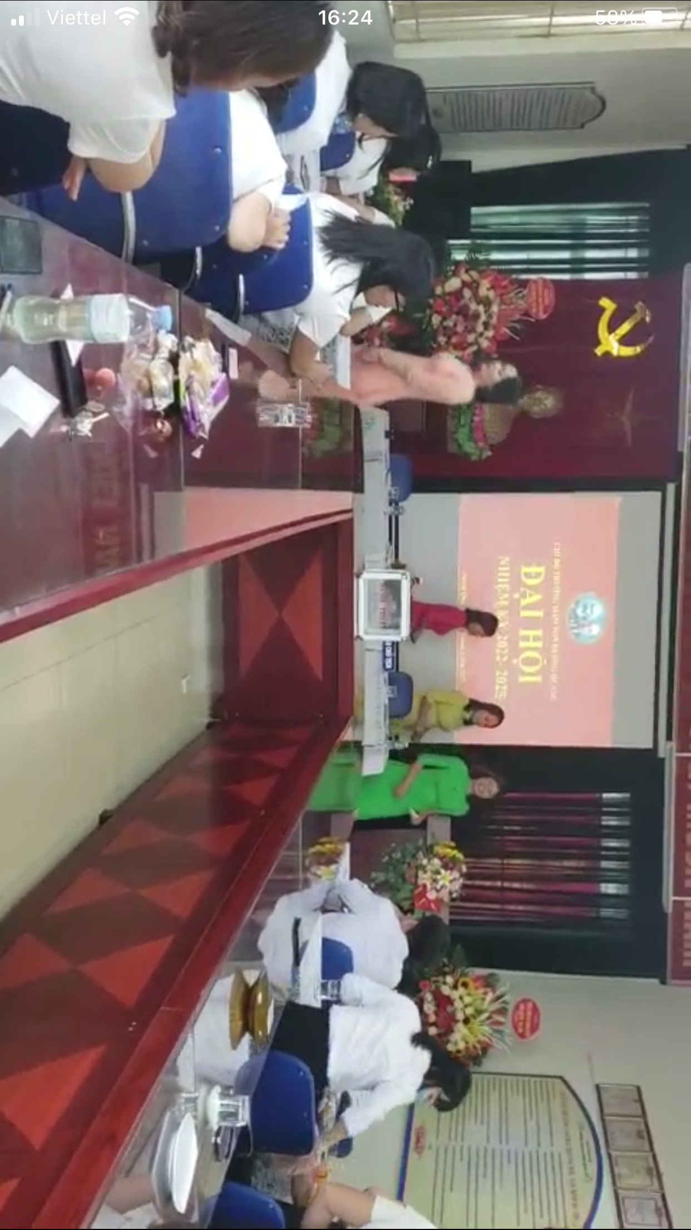
( Các đ/c trong đoàn chủ tịch tham gia bỏ phiếu)
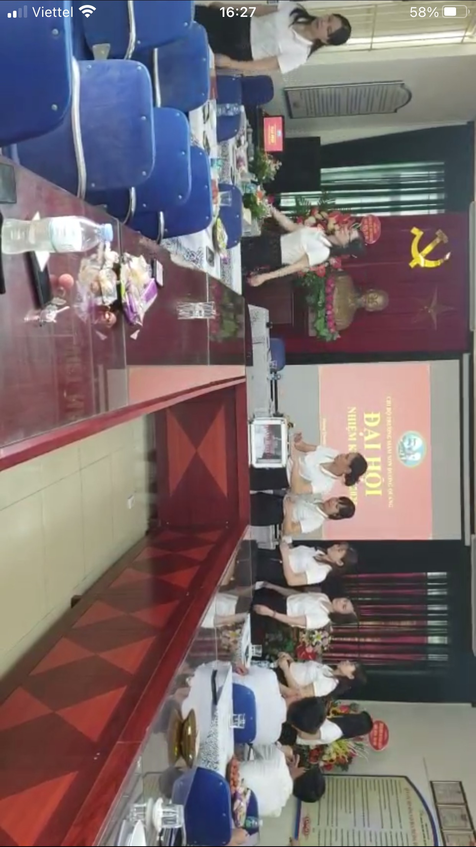
( Các đ/c dự đại hội tham gia bỏ phiếu)
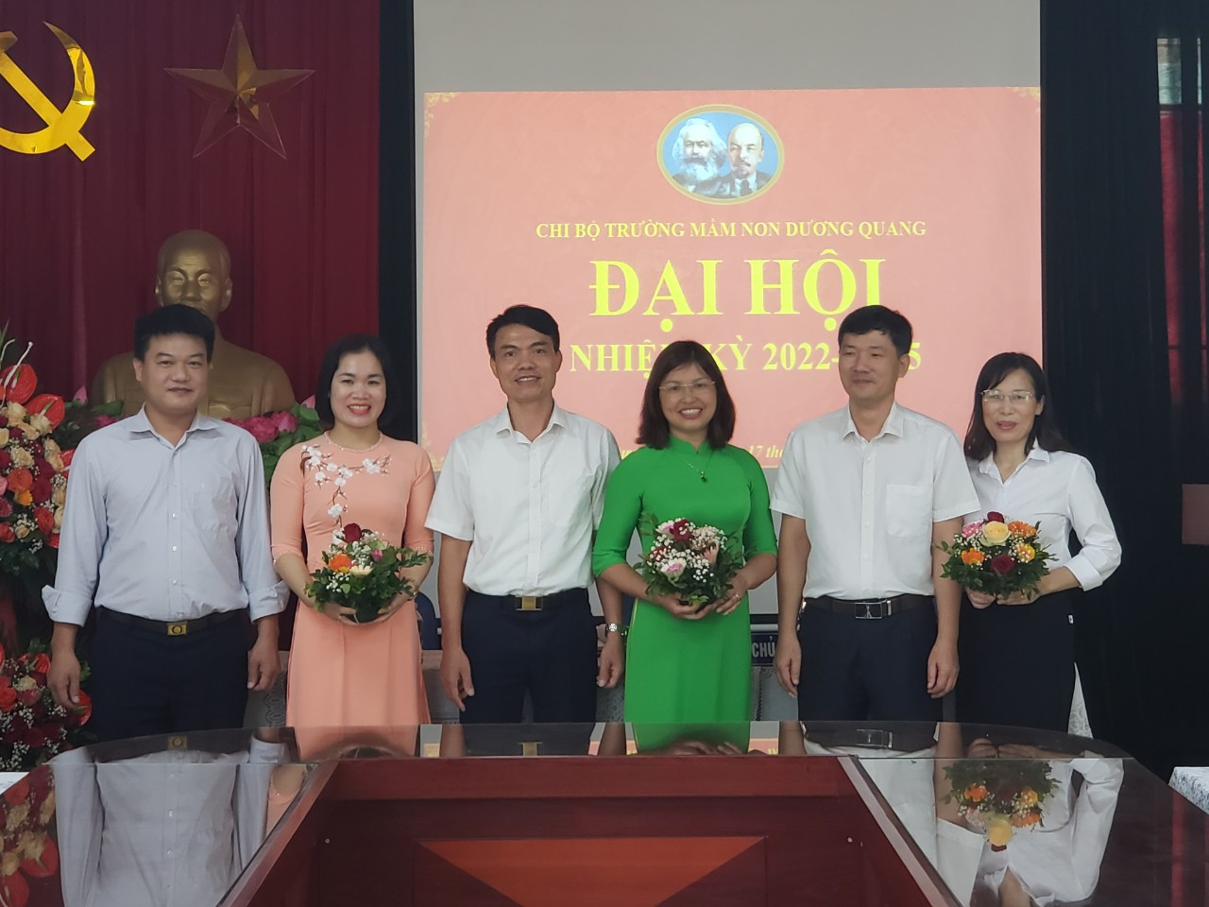
( Ban Chi ủy ra mắt khóa mới nhiệm kỳ 2022-2025 và chụp ảnh lưu niệm cùng đại biểu đến dự)

